全球站IM立项报告

修订记录
- 更新模块 | - 主要内容 | - 原型链接 | - 更新人 | - 更新时间
- V1.0 | - 全球站即时通讯 | - https://modao.cc/proto/HcTfJwcrtbvb7xJqNgEs6Q/sharing?view_mode=read_only&screen=rbpVE6P4mm81i2WeT #全球站即时通讯优化-分享 | - 胡兴华 | - 2026年03月18日

业务场景
- 目标用户 | - 全球站的用户及相关业务部门工作人员
- 需求背景 | - 目前全球站没有相关IM（即时通讯）系统，和用户沟通基本都靠第三方工具，涉及到相关的业务内容记录都在第三方工具上，对于用户使用的便捷性和安全性都有较大的隐患
- 使用场景 | - 用户登录全球站后，通过IM联系关联的业务进行询盘、寻求操作指导等
- 业务目标 | - IM一期上线可以解决新用户无法找到相关人员进行咨询的困境，同时通过站内信通知业务员知晓，并尽快联系用户提升用户体验

验收标准
- 功能验收 | - 需求文档中列出的功能模块须完整实现，无遗漏，确保接口能为其他模块提供关联数据，同时对数据接口规范API管理，确保接口可以复用；  - 功能逻辑需符合业务规则，输出结果准确；  - 所有页面都要关联相关角色和权限，便于后续的管理。
- 页面验收 | - 符合UI设计：间距，排版等ui还原度，交互效果等符合要求
- 非功能验收 | - 页面加载时间≤2秒，API响应时间≤500ms。  - PC端支持Chrome/Safari等主流浏览器

全球站即时通讯系统（IM）PRD文档

IM沟通流程图
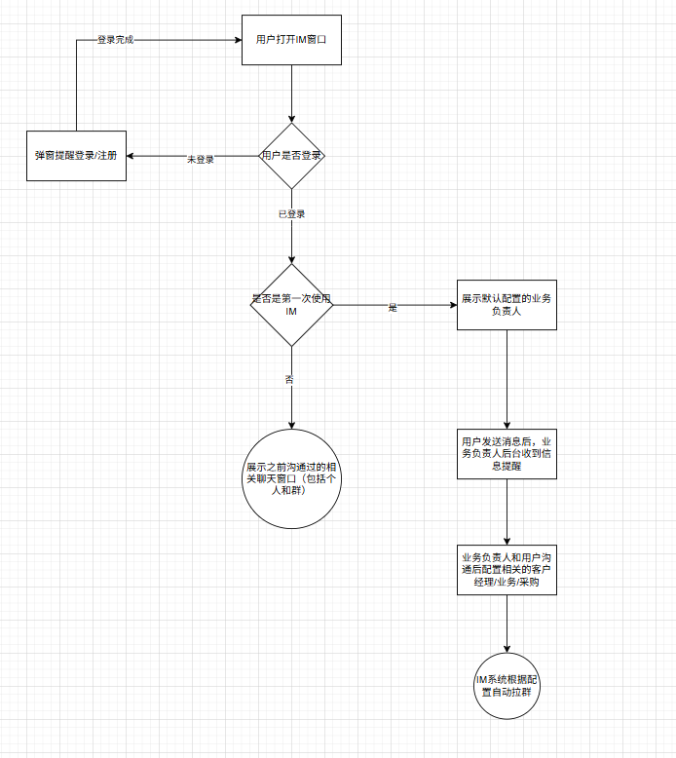

未登录状态
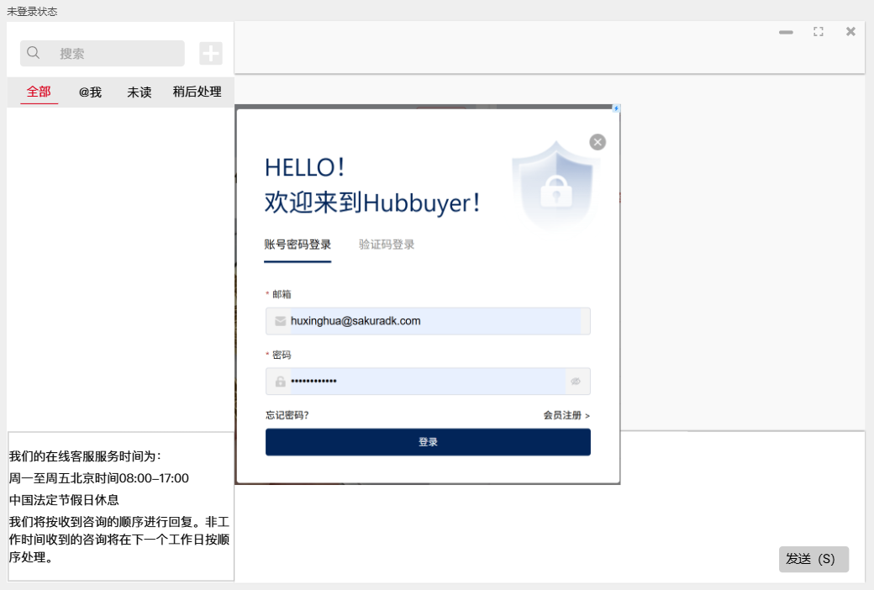
路径：全球站前台各页面右侧的导航栏
- 当用户在未登录状态打开IM软件时，打开对话框后会弹窗提醒用户去登录/注册，在未登录的状态下，用户无法使用IM工具，具体的展示图如上图；
- IM的对话框中不显示任何信息。

登录状态
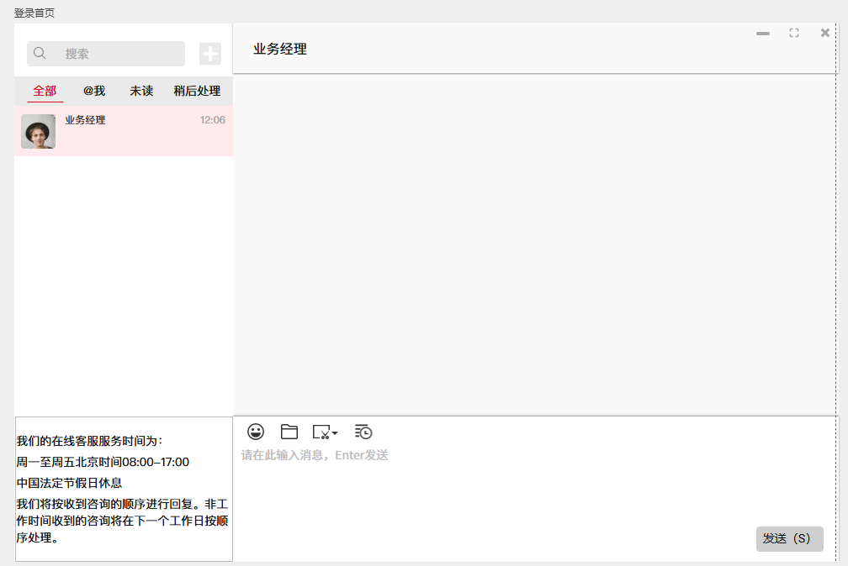
路径：全球站前台各页面右侧的导航栏
- 当用户登录后，第一次点开IM的页面（见上图），图中联系人中默认展示业务负责人（目前默认是朴姐），如果遇到有配置多个负责人时，固定给用户展示一个负责人，该逻辑默认写死，由业务部门提供相关人员名单；
- 用户输入相关内容后点击发送，即可给默认联系人发送消息；
- 用户无权添加联系人；
- 聊天窗口的名字就固定配置的业务负责人的名字；
- 左下角显示工作时间的说明，告知工作的时间段同时也显示后续的处理流程；

业务员消息提醒
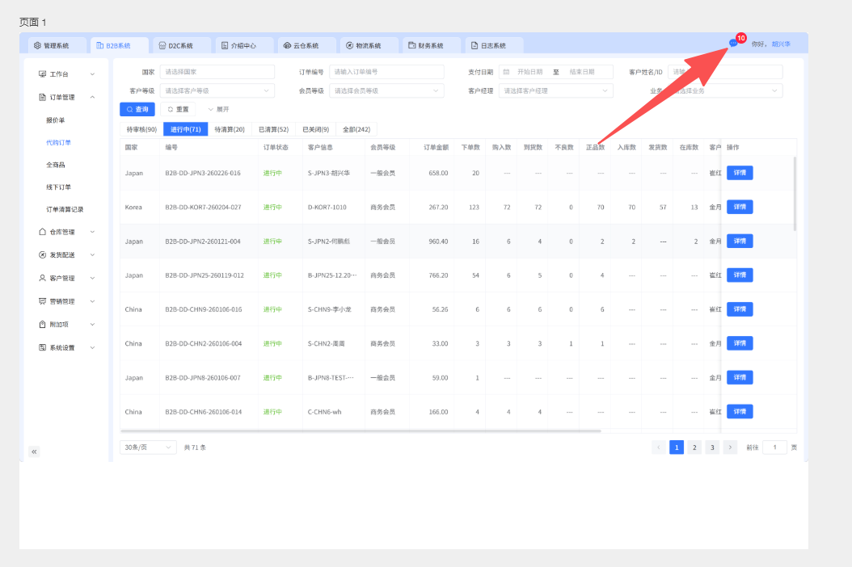
路径：全球站后台→顶部菜单栏→IM专属消息口
- 消息提醒：1、当有新的消息进来时，对应的消息图标上会出现未读信息气泡；2、当新用户第一次打开IM时，系统自动创建会话框时，给出提示消息；
- 气泡数量：未读气泡中会显示未读信息的数量；
- 点击该按钮后打开业务经理/业务员的IM会话沟通页面；

IM用户配置页面
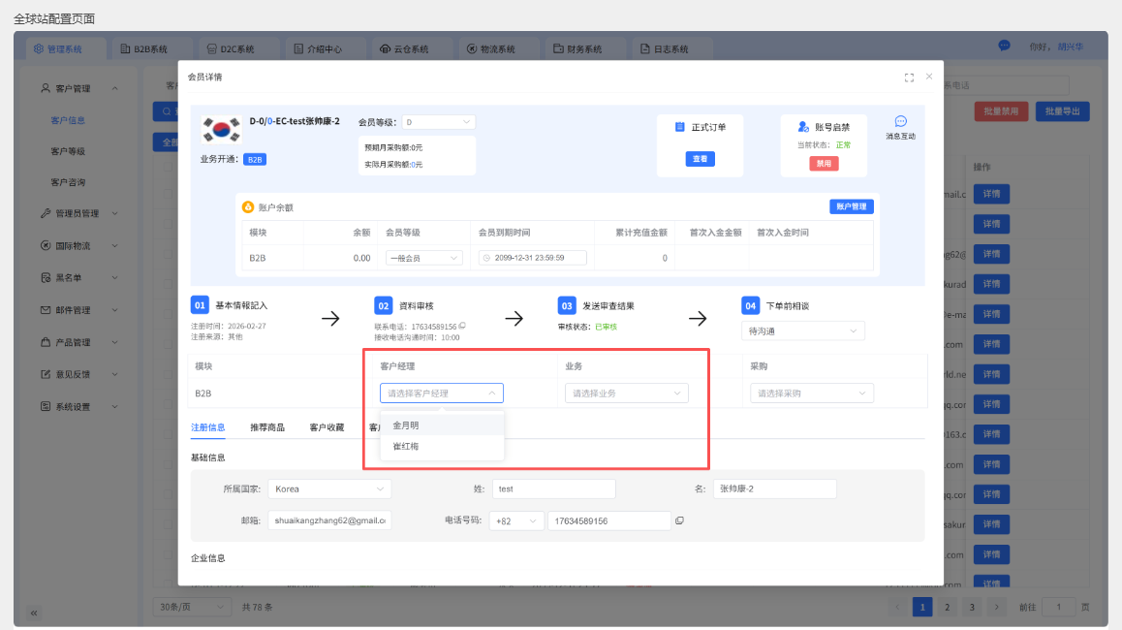
路径：全球站后台→管理系统→客户管理→客户信息→详情→客户经理/业务配置
- 业务负责人根据用户的采购规模、频率、商品数量、价格等多因素综合考虑后给用户配置相关的客户经理和业务员；
- 当该用户配置好了客户经理及相关业务后，IM前台自动将配置人员和默认的业务负责人拉群；
- 取名规则：单人聊天命名和群名称默认规则一致，以客户ID+用户等级+用户名称为组合，举例来说单人：JPN3/S/胡兴华，群聊：JPN3/S/胡兴华沟通群，以便业务人员可以第一时间区分了解；

IM聊天频道

全部对话列表栏
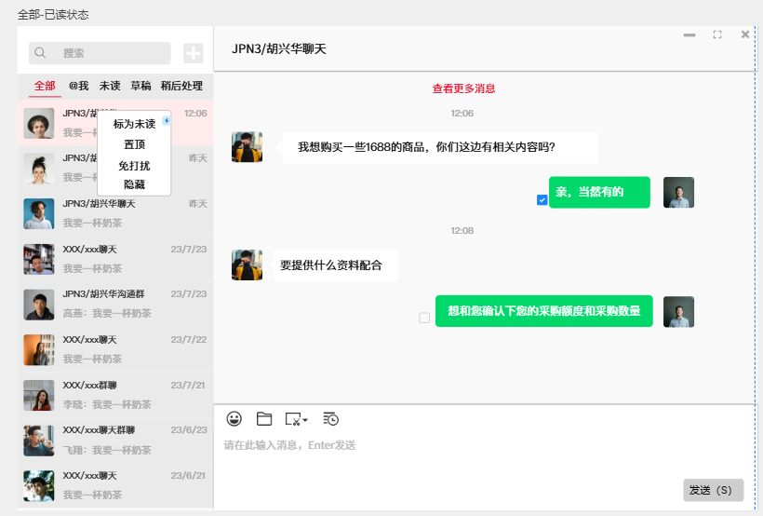
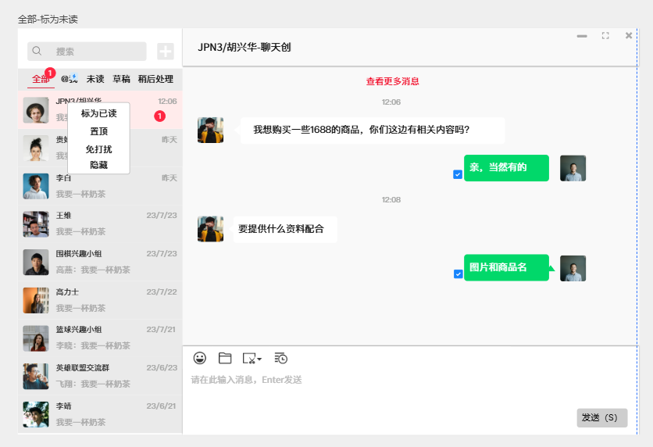
路径：全球站后台→顶部菜单栏→IM专属消息口→IM聊天界面→全部

标签功能说明
1、标签信息值：全部、@我，未读，草稿、稍后处理。
- 全部：全部标签下显示所有聊天会话列表。
- @我：@我标签下显示有@我的新消息的所有聊天会话列表。@我的包含单独@我的和@全部成员的。
- 未读：有新消息标记的、标记为未读的所有聊天会话列表。
- 草稿：有在聊天框内输入了文字但没有发出去的信息，将这些聊天会话汇总到一起展示。
- 稍后处理：稍后处理标签下显示所有稍后处理的消息记录列表，即待办展示列。
- 标签信息默认选中值：全部
- 标签信息功能交互说明：
- 选中状态：字体颜色重点突出，标签下方显示线段。
- 交互操作：鼠标单击某一个标签名称，则切换并选中当前标签，并显示当前标签下的所有聊天会话列表。切换到某一个标签时，默认选中当前标签下的第一个会话列表，但是不打开会话列表聊天窗口。
- 会话列表排序规则说明：全部、@我，未读、草稿标签下的会话列表排序规则与原有规则保持一致。
- 限制说明：被隐藏的会话列表未再次发起会话时不显示，但搜索时可以搜索出对应的聊天框。

会话列表功能操作优化说明
- 通过鼠标右键单击选中的会话列表，打开会话列表功能弹窗，包含：标记未读、标记已读、置顶、免打扰、隐藏等操作；
- 标为已读功能交互说明：当前会话列表有新消息标记时，点击“标为已读”，则将当前会话列表的新消息标记清零且不再显示。同时，也不再未读标签下显示此会话列表。如再有新的消息记录时，则从新开始计算。
- 标为未读功能交互说明：当前会话列表无新消息标记时，点击“标为未读”，则将当前会话列表的新消息标记为1且显示。同时，将此会话列表在未读标签下显示。如再有新的消息记录时，则在此基础上进行增加。
- 置顶交互说明：当前会话框标注为置顶时，则该对话框在全部能筛选出的会话列表中都排在置顶的位置，如遇到多个置顶的对话框时，按置顶的时间倒序排列，时间越近的排在越上面；
- 如下图：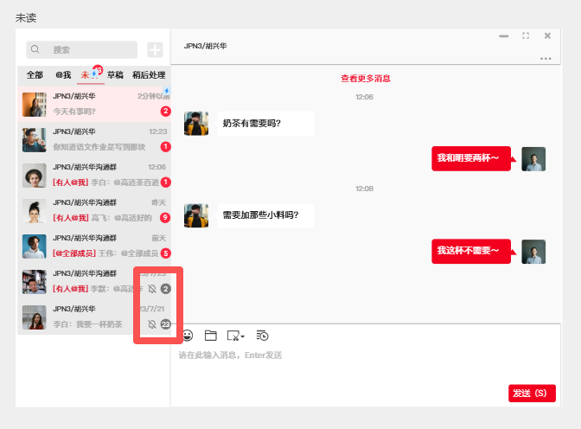
- 隐藏：当前对话框标注为隐藏时，则该对话框在列表中为隐藏状态，不显示，当来新消息或搜索该对话框时，会重新显示该对话框；

搜索功能说明
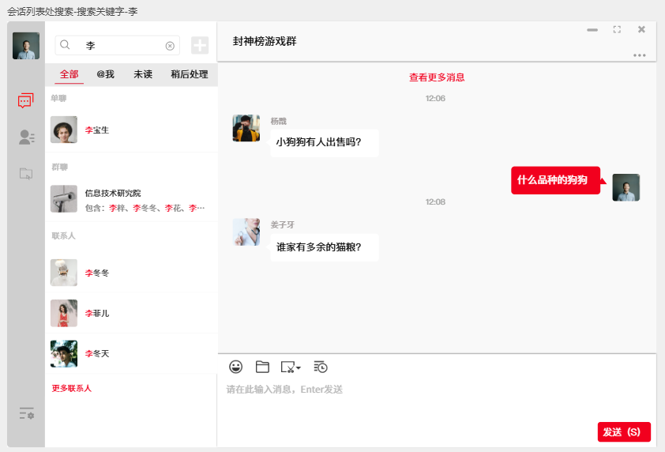

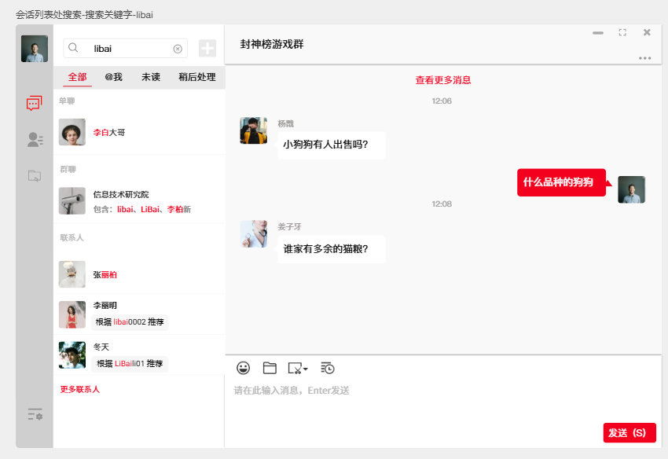
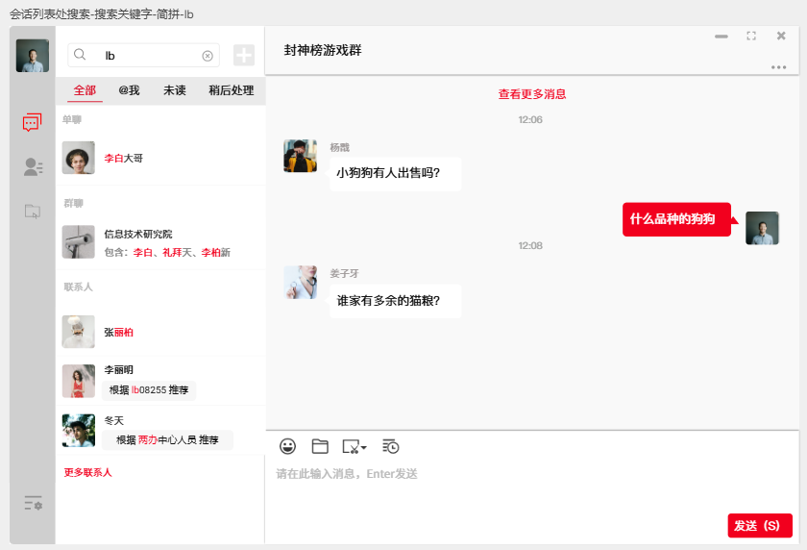
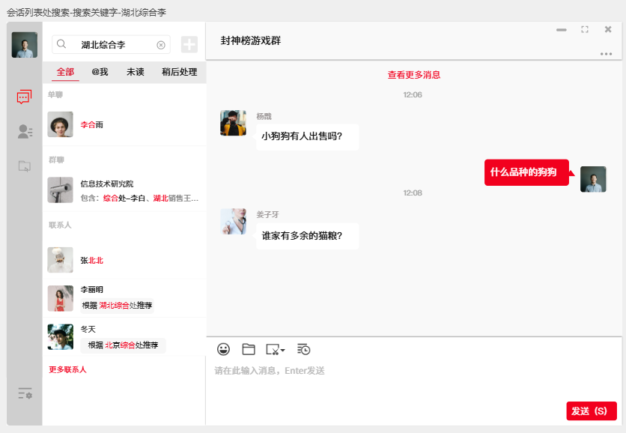
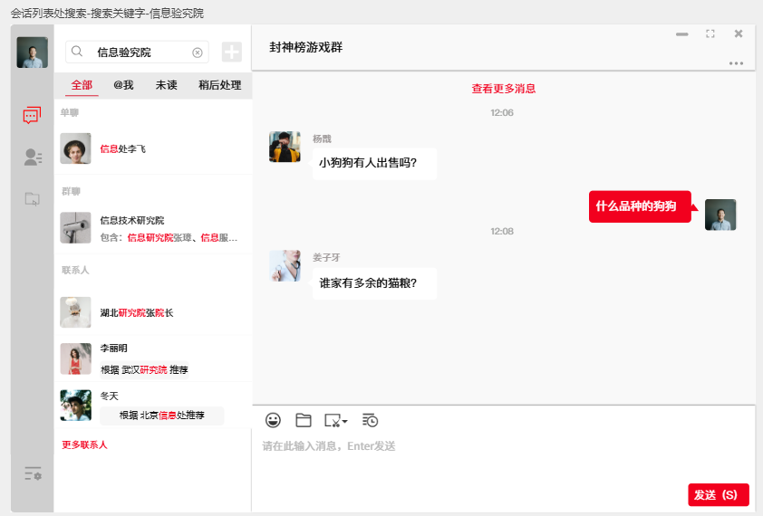
- 1、搜索规则说明
- 支持通过输入关键字、数字进行模糊匹配，匹配对象包括用户ID、用户姓名、手机号、部门、邮箱、标签信息等，和三方人员的姓名、用户ID、公司名称、电话等信息进行模糊匹配查询，搜索结果按照一定规则进行展示；
- 关键字指：文字、数字、字母、符号；
- 对于关键字信息，服务端需对其进行解析，包括日文搜索、大小写转换、分词、改写纠错。
- 关键字示例：李（上图一）；
- 关键字拼音示例：libai（上图二）
- 关键字简拼示例：lb（上图三）
- 关键字分词示例：湖北综合李（上图四）
- 关键字改写纠错示例：信息验究院（上图五）
- 如果关键字匹配到的是用户名（用户账号）、手机号、办公室电话、邮箱、分部、标签信息等不直接显示的内容，则显示搜索说明：根据用户名、手机号、办公室电话、邮箱、分部、标签信息等内容推荐。推荐原因有多个时只显示匹配度最高的那一个，其他的不显示；
- 在搜索结果中，搜索关键字需高亮显示；
- 搜索时需去掉关键字前、后、之间的空格；
- 搜索结果需按照匹配度从高到低进行排序展示。
- 说明：搜索功能这块需和全球站的数据库这块内容对接，提供相关用户的信息。

@我对话列表栏
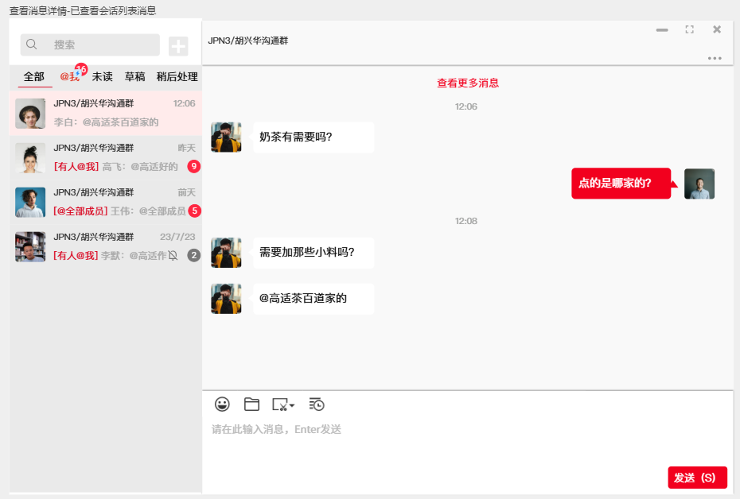
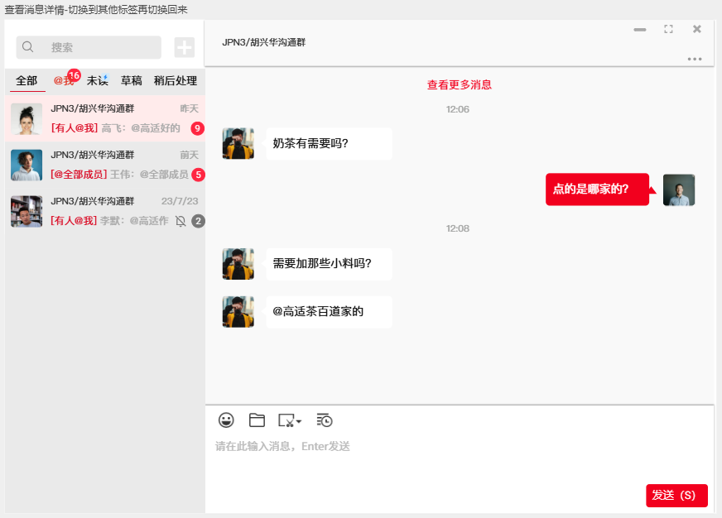
- 路径：全球站后台→顶部菜单栏→IM专属消息口→IM聊天界面→@我

标签切换功能说明
- 从@我的标签切换到其他标签以后，已经查看了详情的聊天会话列表无新的@我的消息推送来时，将此会话列表从@我的分类下移除。用户再次点击@我的标签时，该标签下不再显示此会话列表（参考上图2、3）；
- 当同个会话框内有多个@时，点击后在会话框中定位到最早的@的信息，同时在右上角悬浮一个提醒，提醒内容：“有信息@你”（见上图一），点击后会移动到下一个@我的消息处；

未读对话栏列表
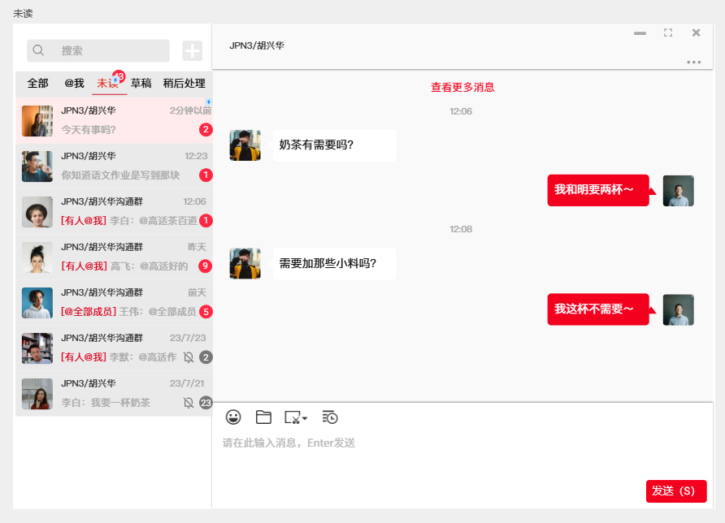
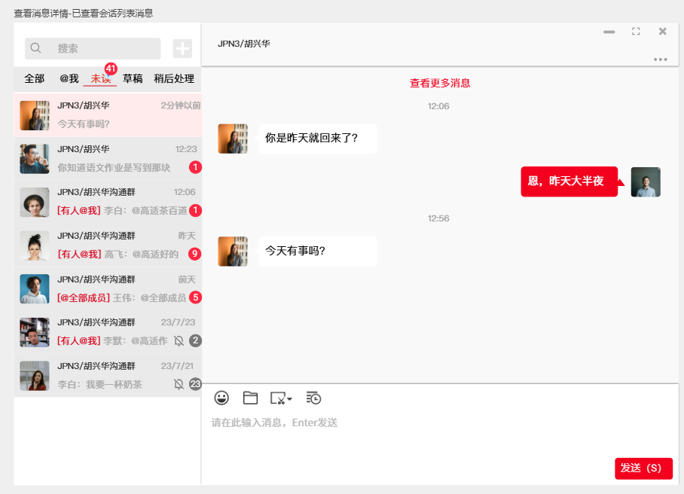
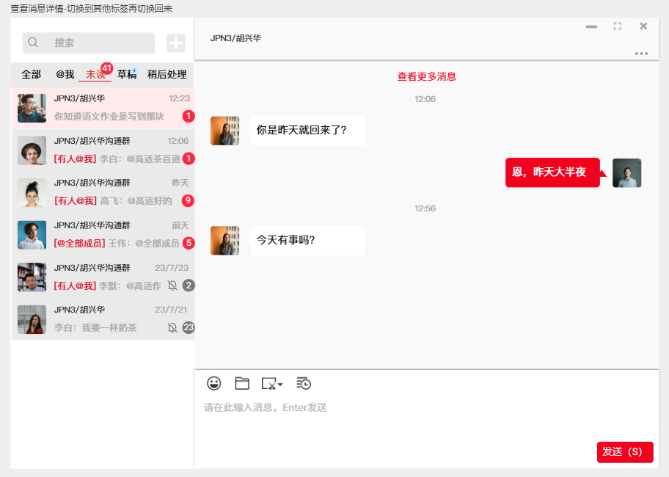
- 路径：全球站后台→顶部菜单栏→IM专属消息口→IM聊天界面→未读

标签切换功能说明
- 从未读标签切换到其他标签以后，已经查看了详情的聊天会话列表无新的消息推送来时，将此会话列表从未读的分类下移除。用户再次点击未读的标签时，该标签下不再显示此会话列表。

草稿对话栏列表
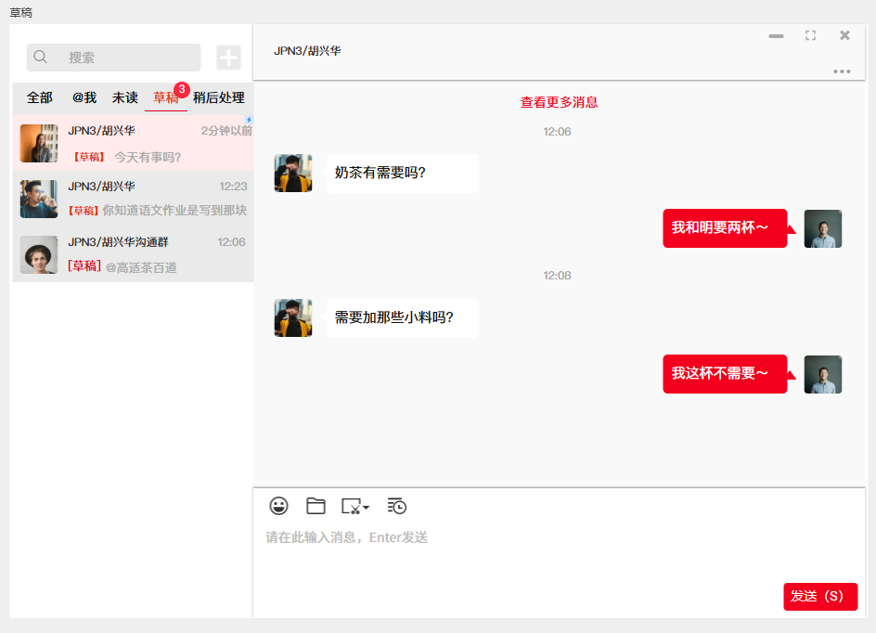
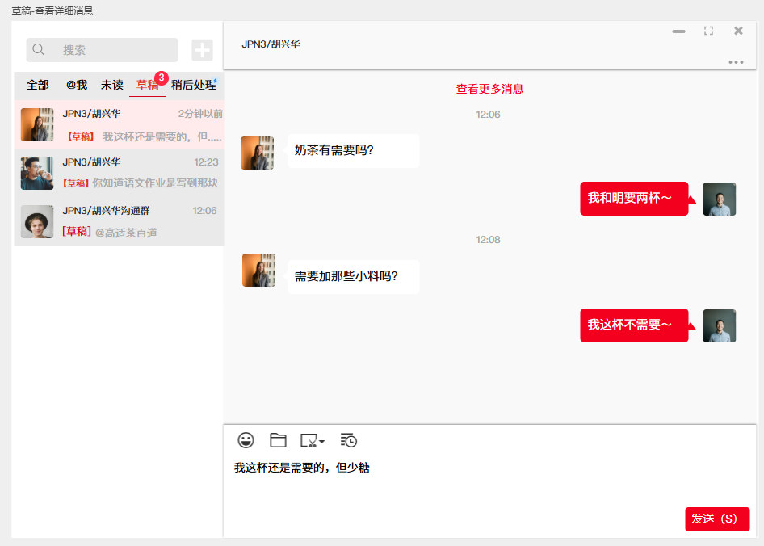
- 路径：全球站后台→顶部菜单栏→IM专属消息口→IM聊天界面→草稿

标签切换功能说明
- 当使用人还未发出消息时，该会话框就会在草稿的列表中，不会消失，和用户查看没查看详细消息无关；
- 当使用人将消息发出后并切换过其他标签，则该会话框会移出草稿的列表栏，只有新的未发送消息产生时，才会重新进入该列表。

稍后处理（待办）对话栏列表
- 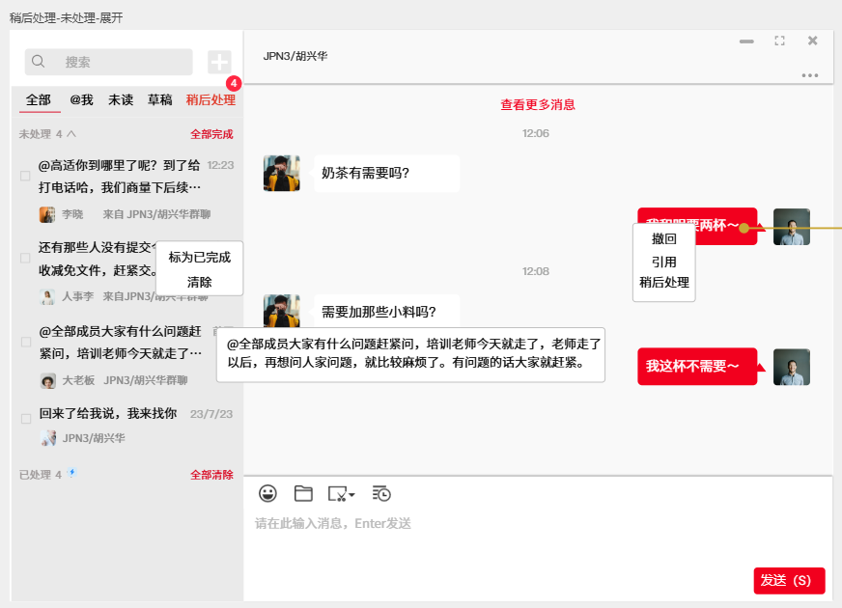
- 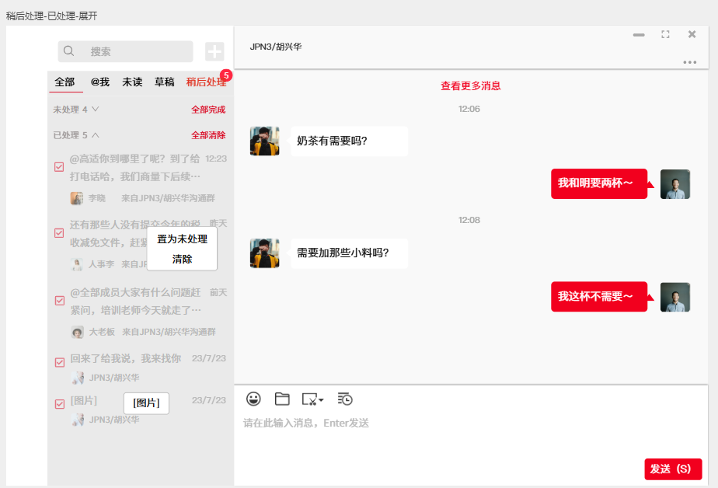
- 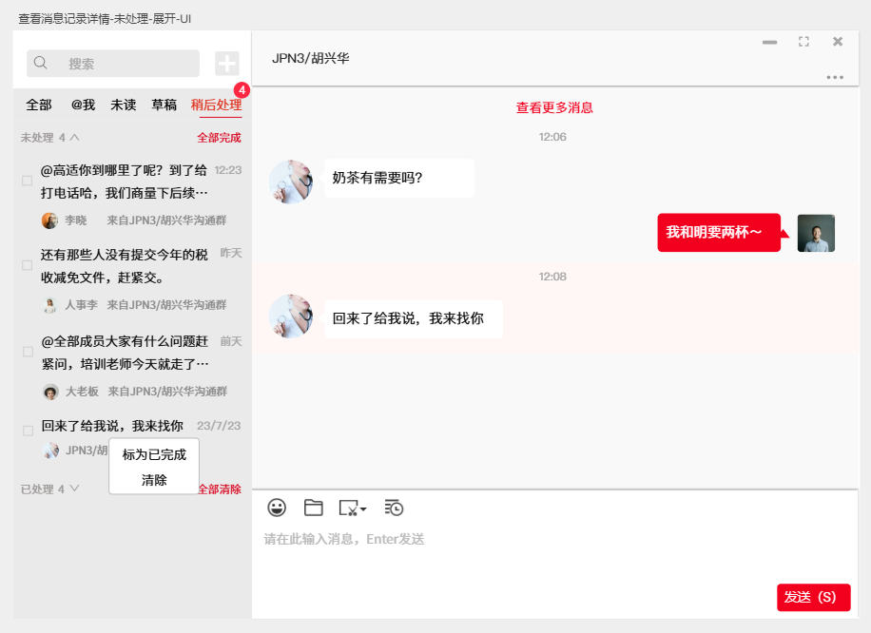

- 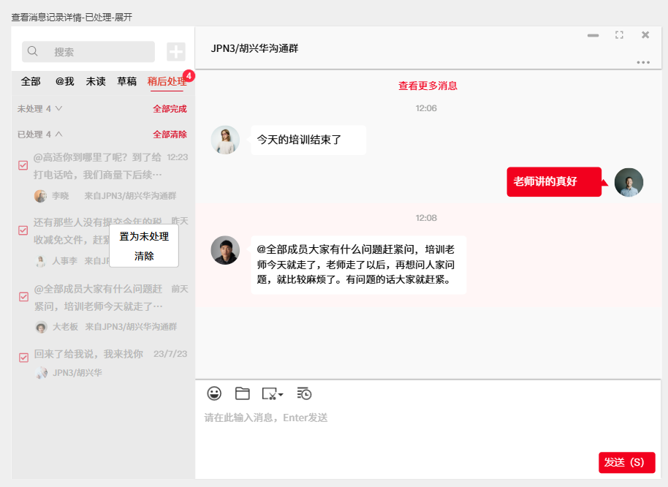
- 路径：全球站后台→顶部菜单栏→IM专属消息口→IM聊天界面→稍后处理→未处理/已处理

稍后处理功能说明
- 1、稍后处理标签下显示所有稍后处理的消息记录列表。
- 稍后处理的消息记录列表分为两类：未处理、已处理
- 未处理分类处显示未处理的消息记录数、消息记录列表、操作；
- 消息记录列表显示内容：消息内容详情、消息发送时间、消息发送人头像、客户ID、聊天会话群名称、选择框、操作；
①消息内容详情显示格式说明：
- 文本类消息显示文本消息内容详情，文本消息内容超出两行时，超出的部分用“…”代替；
- 系统默认表情显示表情名称；
- 图片类消息显示[图片]；
- 视频类消息显示[视频]；
- 文件类消息显示[文件]+文件名称，文件名称内容超出两行时，超出的部分用“…”代替；
- 引用类消息显示回复的消息内容详情，回复的消息内容超出两行时，超出的部分用“…”代替；
②消息发送时间格式与会话列表处的时间格式保持一致；
③消息记录来源为群聊时显示聊天会话群名称，单聊时不显示聊天会话频道名称；
④点击【选择框】按钮，则当前消息记录标记为已完成，同步刷新未处理、已处理分类下的消息记录内容；
⑤选中某一条消息记录并单击鼠标右键，显示消息记录的功能操作弹窗。
点击【标为已完成】按钮，则当前消息记录标记为已完成，同步刷新未处理、已处理分类下的消息记录内容。
点击【清除】按钮，则将当前消息记录从稍后处理标签下移除，不再显示。
2）未处理分类下消息记录的排序规则：按照添加时间倒序排列。
3）全部完成操作：点击【全部完成】按钮，未处理分类下的所有消息记录标记为已完成，同步刷新未处理、已处理分类下的消息记录内容；
- 已处理分类处显示已处理的消息记录数、消息记录列表、操作
1）消息记录列表显示内容：消息内容详情、消息发送时间、消息发送人头像、客户ID、聊天会话群名称、选择框、操作。
- ①消息内容详情显示格式说明：
- 文本类消息显示文本消息内容详情，文本消息内容超出两行时，超出的部分用“…”代替；
- 系统默认表情显示表情名称；
- 图片类消息显示[图片]；
- 视频类消息显示[视频]；
- 文件类消息显示[文件]+文件名称，文件名称内容超出两行时，超出的部分用“…”代替；
- 引用类消息显示回复的消息内容详情，回复的消息内容超出两行时，超出的部分用“…”代替；
②消息发送时间格式与会话列表处的时间格式保持一致；
③消息记录来源为群聊时显示聊天群频道名称，单聊时不显示聊天会话频道名称；
④点击【选择框】按钮，则当前消息记录标记为未处理，同步刷新未处理、已处理分类下的消息记录内容。重新标记为未处理的消息记录等于重新添加到未处理消息记录中；
⑤选中某一条消息记录并单击鼠标右键，显示消息记录的功能操作弹窗。
点击【置为未处理】按钮，则当前消息记录标记为未处理，同步刷新未处理、已处理分类下的消息记录内容。
点击【清除】按钮，则将当前消息记录从稍后处理标签下移除，不再显示。
2）已处理分类下消息记录的排序规则：按照处理时间倒序排列；
3）全部清除操作：点击【全部清除】按钮，则将当前消息记录从稍后处理标签下移除，不再显示；
4）已处理分类下的消息记录显示需和未处理分类下的消息记录显示样式进行区分，以UI样式为准；
- 点击某一条消息记录，则打开消息记录来源的会话列表窗口，并跳转至该消息记录处；
- 鼠标浮动到某一个消息内容详情上时，则弹窗显示当前消息内容的全部详细信息（不同消息体的显示格式与消消息内容详情显示格式保持一致）。鼠标从消息内容详情上移出时，则弹窗自动消失。

聊天消息功能操作说明
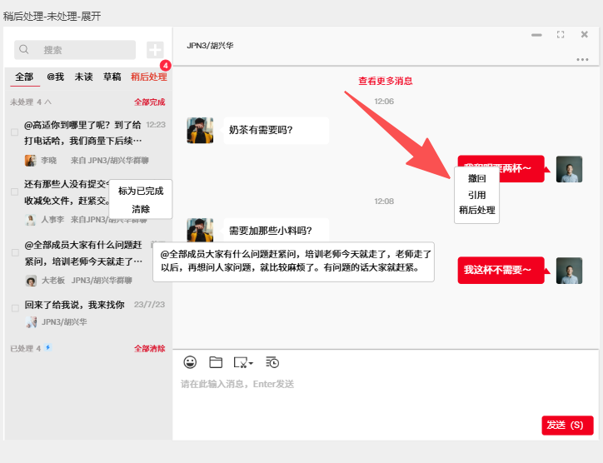

- 在文本类、表情类、语音类、图片类、视频类、文件类、引用消息类、图文类消息原有功能操作的基础上增加稍后处理功能；
- 在聊天窗口中，选中某一条消息记录，单击鼠标右键显示功能操作弹窗，点击【稍后处理】功能，则将当前消息记录添加至稍后处理标签下；
- 如果当前消息记录已经被添加至稍后处理标签下且未被处理，则点击【稍后处理】功能时，通过Toast弹窗提示“已添加到稍后处理”。
- 如果当前消息记录已经被添加至稍后处理标签下且已被处理，则点击【稍后处理】功能时，将当前消息记录添加至稍后处理标签下的未处理分类下。实质上是把当前消息记录从稍后处理标签下的已处理分类移至未处理分类；
- 撤回：当我司工作人员（业务负责人/业务/客户经理）发出消息后，10分钟之内，不管该消息用户是否已查看，都允许撤回；当该消息发出超过10分钟，则根据用户是否已读消息的状态进行判定，如未读状态允许撤回，已读状态不允许撤回。当撤回成功后，聊天框内显示“我撤回了一条消息”，如果是其他人撤回的，则提醒“XXX撤回了一条消息”。
- 引用：引用操作直接将该断对话、图片、文件、视频、表情等直接显示在输入框内，引用消息显示的是[图文]标识，引用只能引用本会话框内容，不能跨会话框引用。

图文消息

图文消息发送
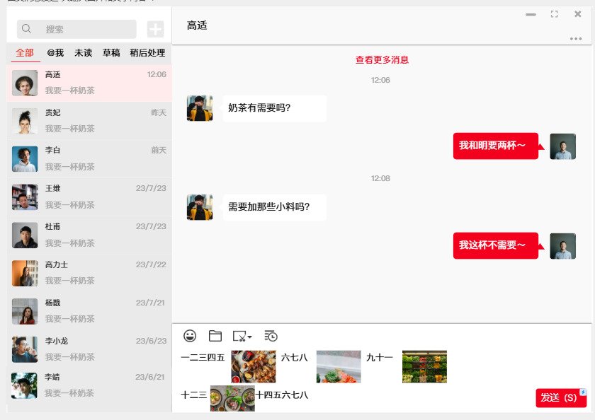
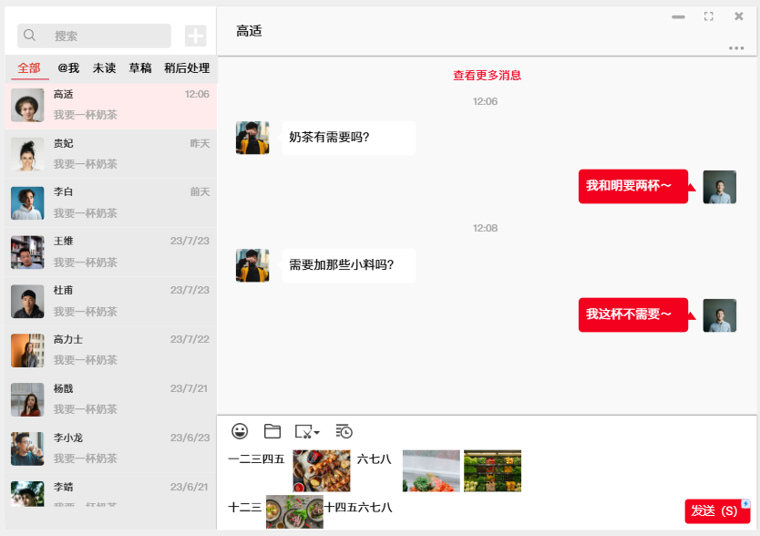
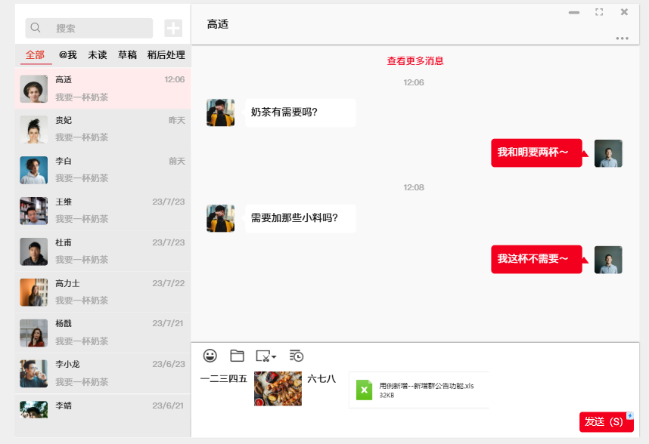

消息输入框功能
- 需支持图文消息体类型；
- 图文消息体类型输入说明：
- 输入框内只输入图片、文字两种消息体类型时，将其当做图文消息体类型进行发送处理；
- 输入框内有同时输入图片、文字及其以外的消息体类型时（表情、文件、视频、链接等），将其分别当做普通的文本、图片等消息体类型进行单独的发送。
- 输入框最大支持粘贴或拖拽9张图片进来，超过的粘贴或拖拽不进去，并通过Toast弹窗提示用户：最多只能选择5个文件进行发送。
- 单张图片的大小不能超过300M，超过300M时，应通过Toast弹窗提示用户：不允许上传大小超过300M的文件
- 输入框最大支持输入或粘贴的文字小于等于2K（2048），超过该限制的文字可输入，不支持发送，应通过Toast弹窗提示用户：文字内容太长超出限制，发送不出去，请分多次发送或转为文档发送；
- 同时输入多张图片和文字消息内容时，第一张图片和其前后的文字组成图文消息；第二张图片和其后的文字组成图文消息；往后的以第二张为例进行发送。如果某一张图片后面没有文字，直接是图片，则该张图片以图片消息体类型进行发送；
- 选中并点击输入框中的某一张图片，可以打开系统内置的图片预览工具进行放大预览。

图文消息显示

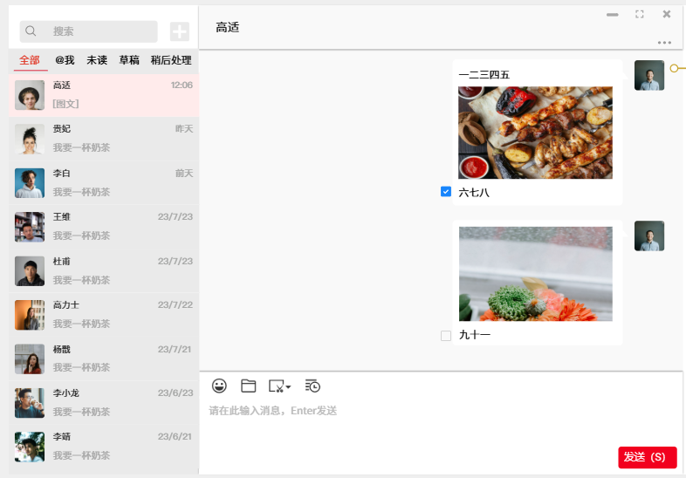
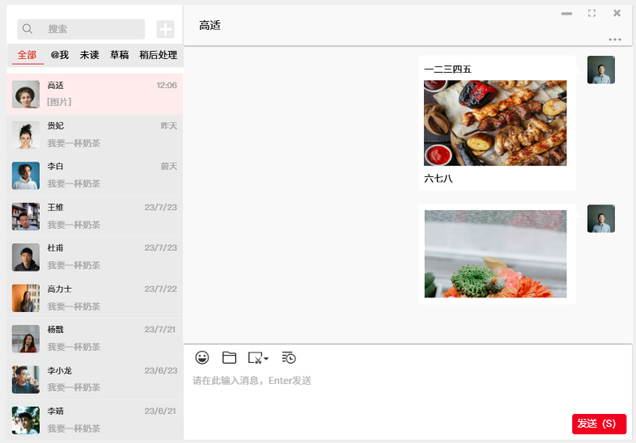
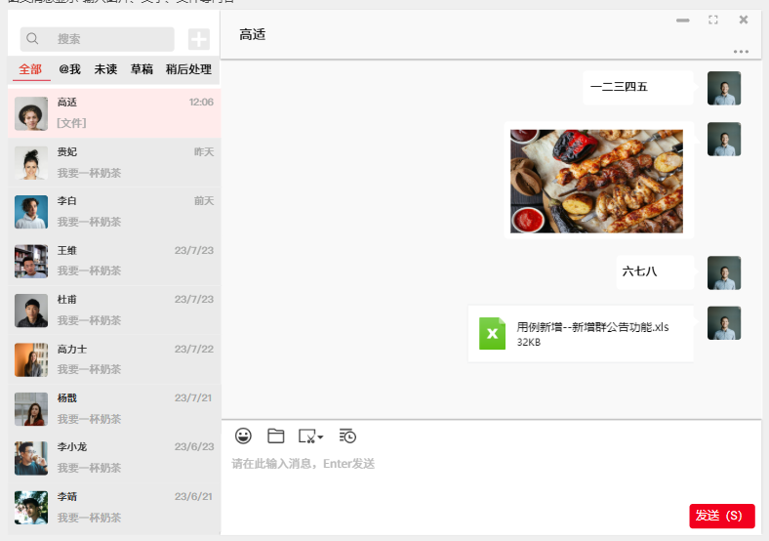

聊天会话列表处图文消息显示说明
- 单聊处显示图文消息体类型名称：[图文]；
- 群聊处显示消息发送人姓名+图文消息体类型名称：[图文]；
- 图片和文本组合在一起，显示在同一个消息框体内；
- 图文消息体显示格式说明：
- 第一种：图在上，文在下；
- 第二种：文在上，图在下；
- 第三种：文在上，图在中，文在下。
- 文字和图片之间需添加换行符进行自动换行。
- 显示图文消息的框体高度不做固定限制，需根据文字内容和图片缩略图的宽度做定义适配；
- 选中并点击图文消息框中的图片，可以打开系统内置的图片预览工具进行放大预览。

图文消息的图片预览
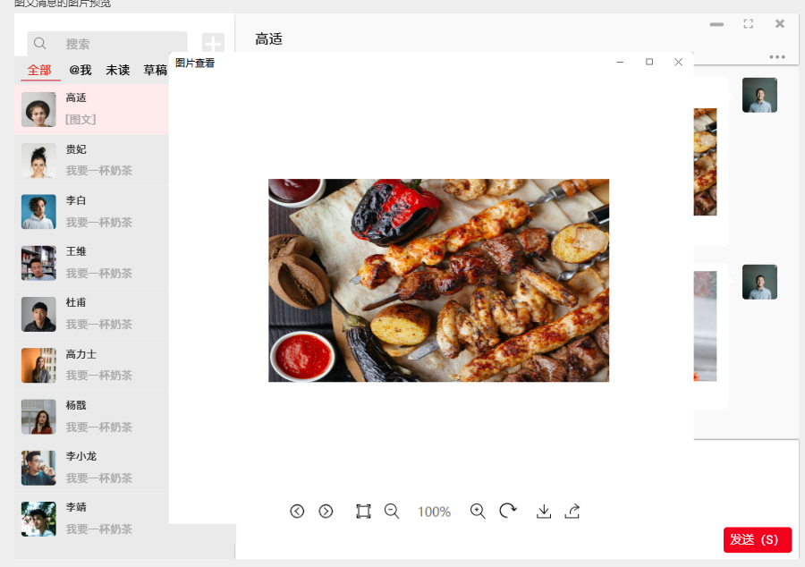

图片预览说明
- 图片预览弹窗的宽度和高度需保持固定不变（最终以UI图提供的宽度和高度尺寸为准）
- 图片自适应图片预览弹窗的尺寸大小做缩放，需根据图片缩略图的宽度做定义适配。
- 也可以用系统自带的图片预览工具

图文消息操作
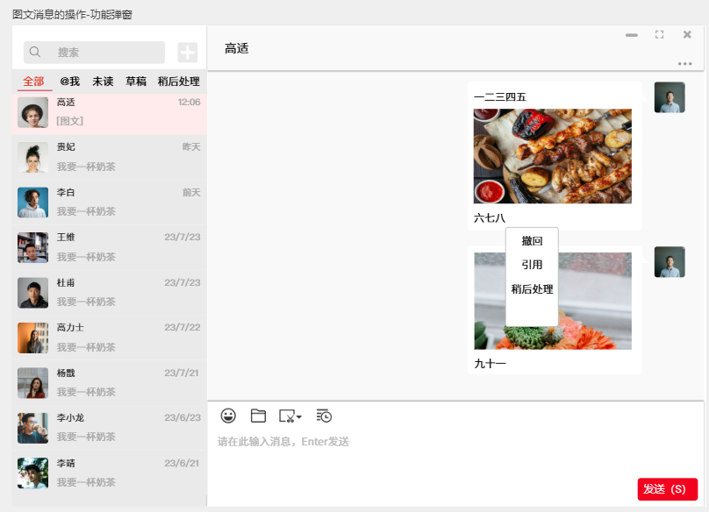
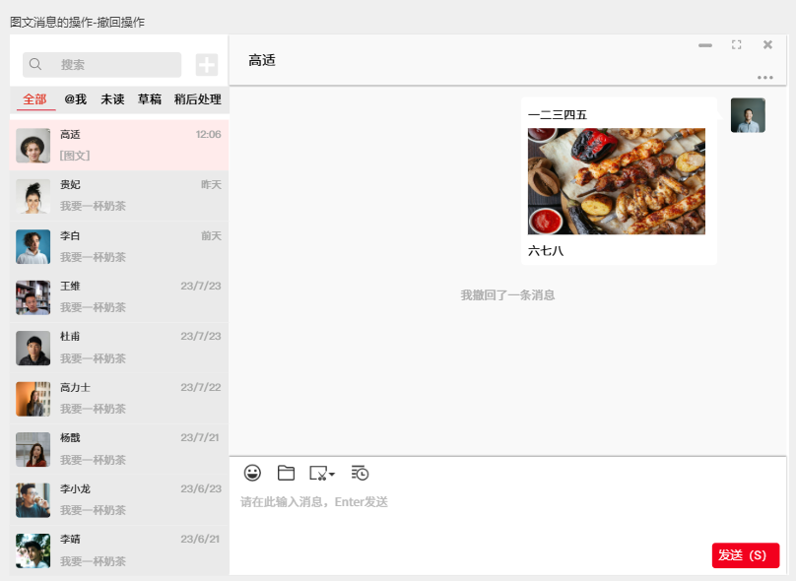
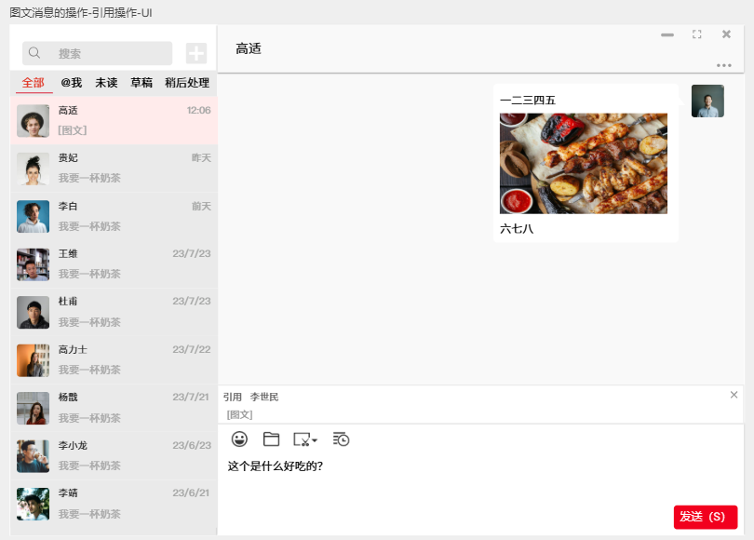
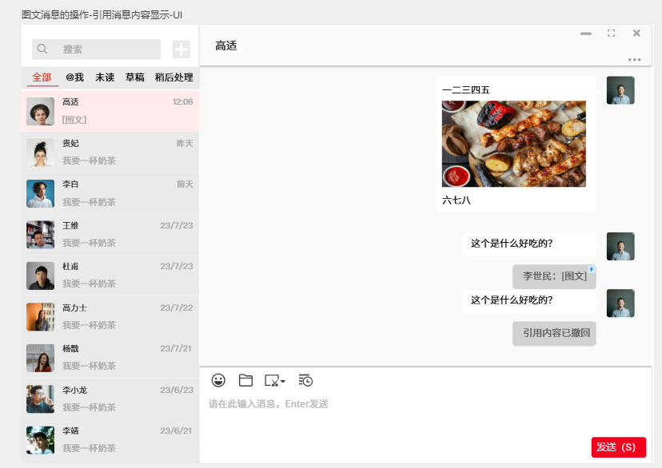
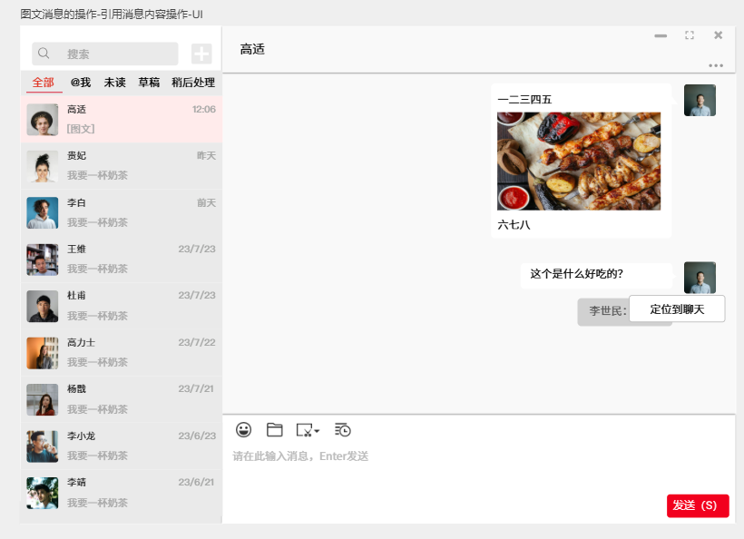

图文消息操作说明
- 鼠标悬浮到图文消息上，单击鼠标右键，显示图文消息的功能操作弹窗，具体功能包括：撤回、引用、稍后处理；
- 撤回、引用和稍后处理的规则与之前的规则一致，提示语也一致（见上图二）；
- 引用成功后在聊天框的效果见上图三，引用文字发送成功后的效果见上图四；
- 如果引用的消息内容被用户撤回了，则引用消息处不显示撤回的消息内容，改为显示：引用内容已撤回（上图四）
- 引用的消息内容为图片、视频、文件、图文时，引用消息处显示其对应的标识时需重点突出显示。
- 添加“定位到聊天”功能，选中引用的消息内容，单击鼠标右键显示“定位到聊天”。点击【定位到聊天】后，跳转并滚动到引用的消息内容处（上图五）。
- 选中引用的消息内容，单击鼠标左键，可打开引用的消息内容，具体说明如下：
- 引用的消息内容是文字、默认表情、群公告时，则单击鼠标左键，弹出文本框查看文字、默认表情、群公告等内容（文本框的尺寸根据引用的消息内容自适应缩放）。
- 引用的消息内容是图片时则单击鼠标左键，弹出图片预览工具预览图片等内容。
- 引用的消息内容是视频时，则单击鼠标左键，弹出视频预览工具播放视频内容。
- 引用的消息内容是文件时，则单击鼠标左键，使用本地的文件工具打开对应的文件内容或者下载相关的文件到浏览器默认的文件夹中（看开发难易程度来实现）。
- 引用的消息内容是图文消息时，则单击鼠标左键，打开图文消息详情。

聊天记录中的图文消息
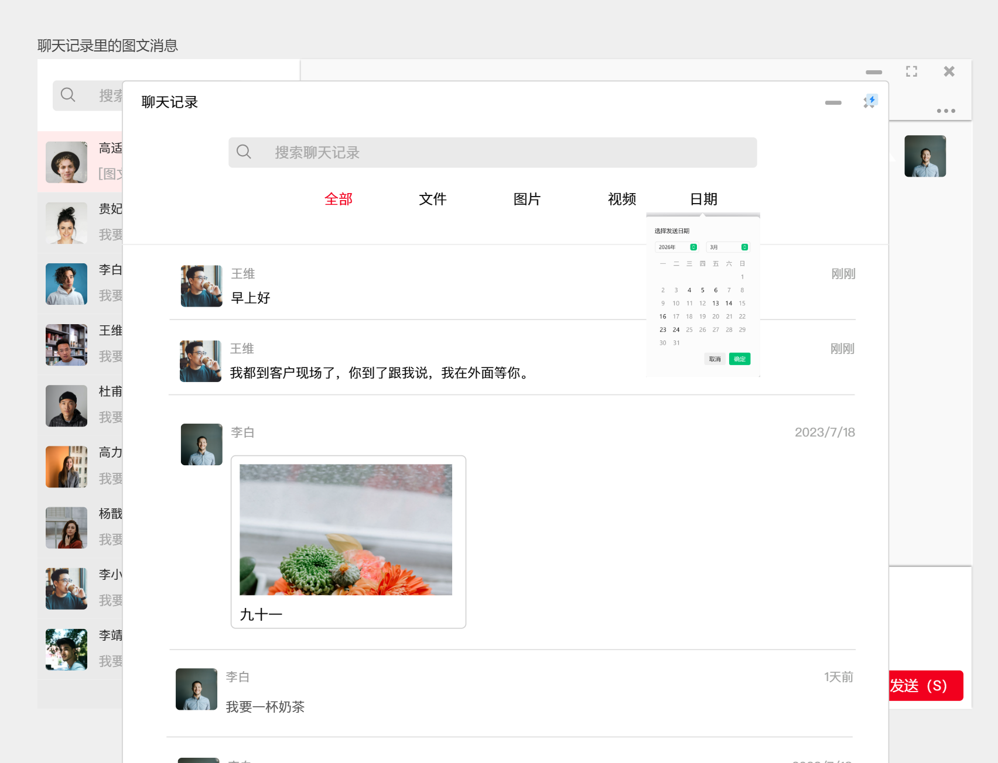
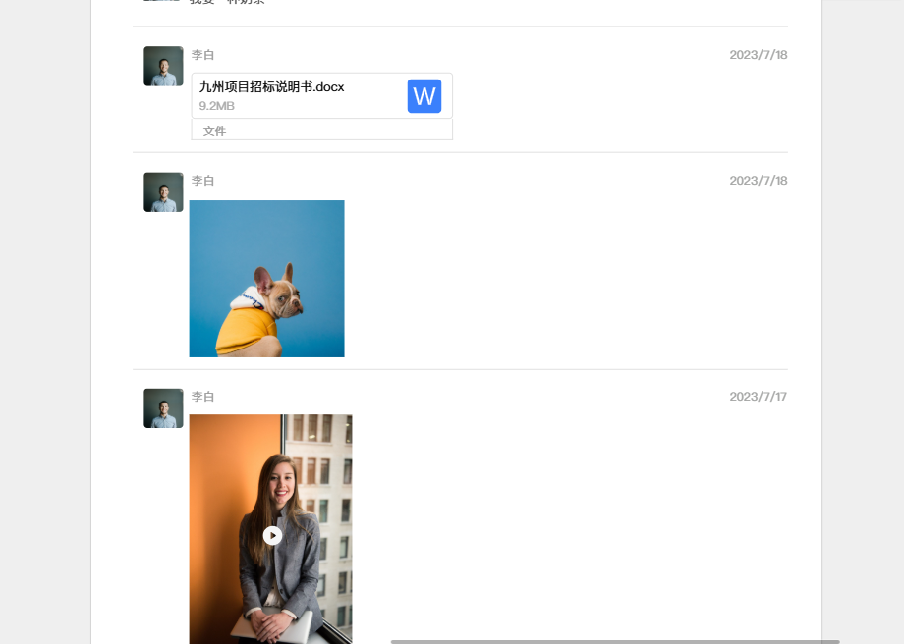
- 路径：全球站后台→顶部菜单栏→IM专属消息口→IM聊天界面→会话框→聊天记录

聊天记录处图文消息显示说明
- 聊天记录页面置顶是搜索栏，包括按：全部、文件、图片、视频及日期的搜索功能；
- 支持对文字内容、图片名称、文件名称等中包含的关键字搜索；
- 显示消息发送人头像+姓名或昵称+消息发送时间+图文消息内容。
- 图文消息内容里的图片点击后可打开图片预览工具进行放大预览。
- 图文消息里的图片归档在图片消息下。
- 暂不支持通过关键字检索图文类消息里的文字内容。
- 点击日期后展示对应的日期选择，选择日期后，筛选出时间段内所有的聊天记录（见上图）

七、群聊设置
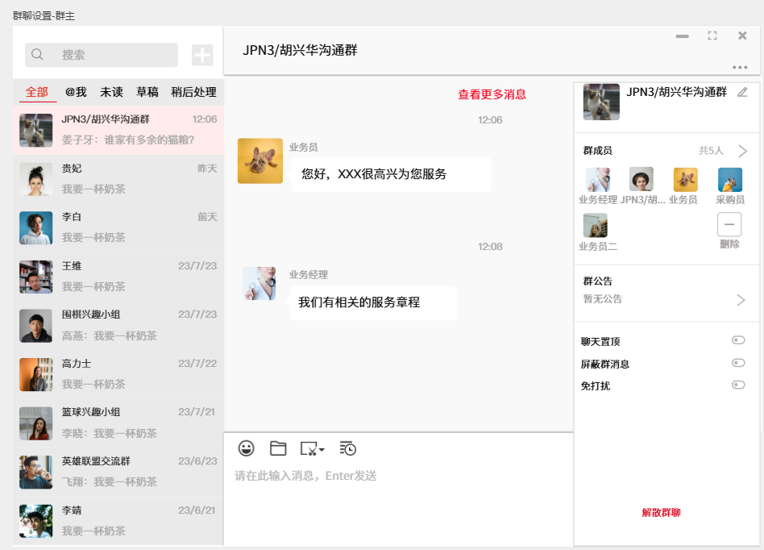
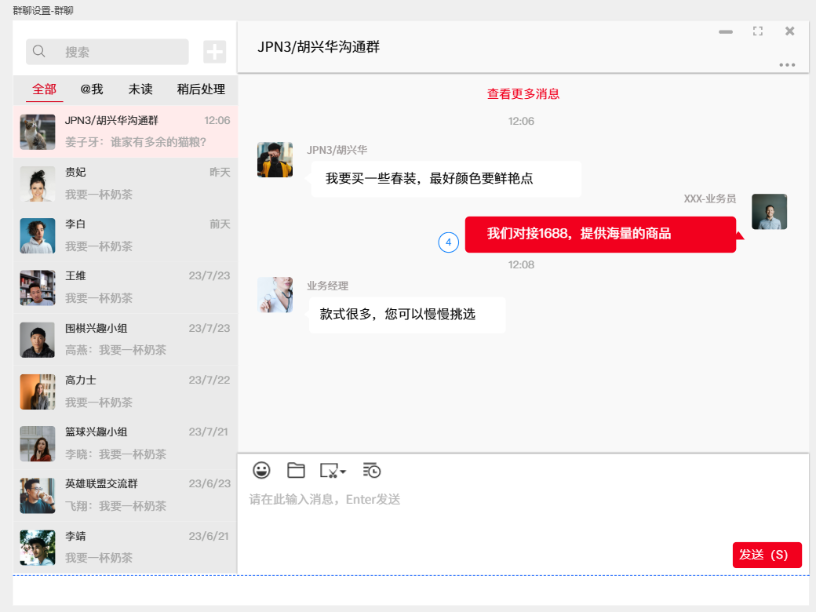
- 路径：全球站后台→顶部菜单栏→IM专属消息口→IM聊天界面→群聊会话框

群聊设置功能
对所有子功能进行聚合分类处理，同一类别的划归到同一个功能区。主要分为5个功能区：
- 群基础信息区，主要包含群头像、群名称；
  - 群头像：默认系统自带，不能修改；
  - 群名称：按照规定的格式系统自动命名，用户ID+用户名的形式，群主允许修改群名，其他人员不准修改
- 群成员信息区，主要包含群成员总数、群成员列表信息、删除群成员操作；
- 群成员总数：显示当前群聊一共有多少群成员；
- 群成员列表信息：只显示两行的群成员信息，超过两行的不显示，超过两行添加显示更多按钮（参考微信群的展示方式）；
- 删除群成员操作：点击后展示群成员列表，选择对应的人员确认后删除，该功能只有群主有权限操作，其他人无权限操作；
- 添加群成员操作：允许添加相关人员，人员列表从系统中获取，公司业务部/市场部人员清单；
- 群管理区主要功能群公告
- 显示群公告信息，点击查看更多按钮后弹出群公告弹窗，可以在弹窗内编辑编写相关的公告内容，编写发布公告的权限只有群主有；
- 自定义设置区，主要包含：聊天置顶、屏蔽群消息、免打扰
- 聊天置顶：打开后改群聊消息框在其所在的所有标签的列表栏中都会在置顶位置；
- 屏蔽群消息：打开后该群的消息增加没有提示；
- 群成员姓名：全部展示，不允许隐藏，无法修改群称呼（上图二）

八、个人信息详情
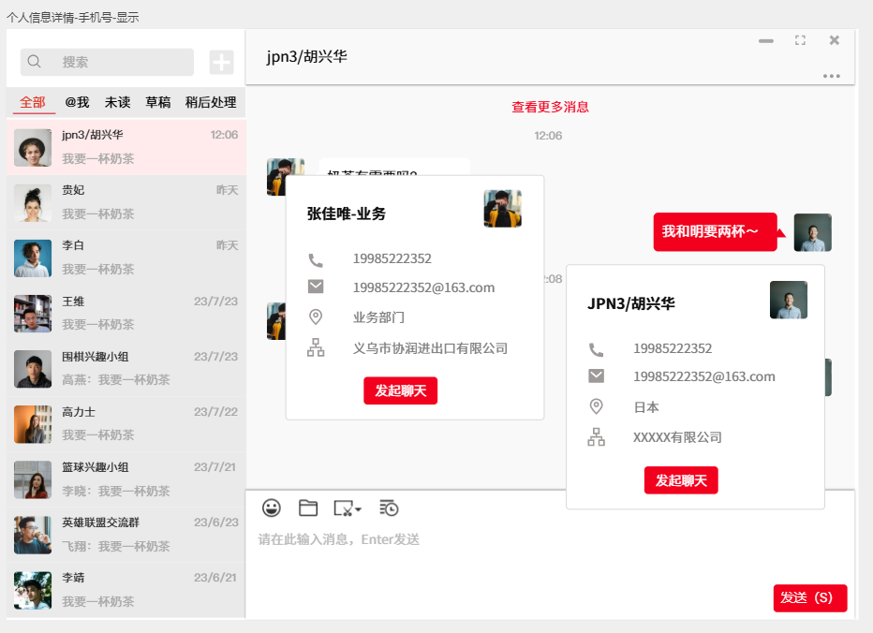
路径：全球站后台→顶部菜单栏→IM专属消息口→IM聊天界面→会话框/群聊会话框→个人信息展示

个人信息详情说明
- 用户点击头像时，在客户端触发获取用户信息接口，后台从数据库查询用户信息，并展示在前台（上图所示）
- 显示的信息包括：用户名、用户ID、联系电话、邮箱、国家及相关公司信息；
- 发起聊天：点击后可以打开单人的会话窗口，进行新的会话；
- 公司人员的个人介绍，展示公司人员的工作电话（固话）、工作邮箱、相关岗位及公司名称。

注意点
- 公司的使用人是可以看到发出的消息是否已读，具体已读的状态如下图（图一是单独聊天显示，图二是群聊已读的显示）：
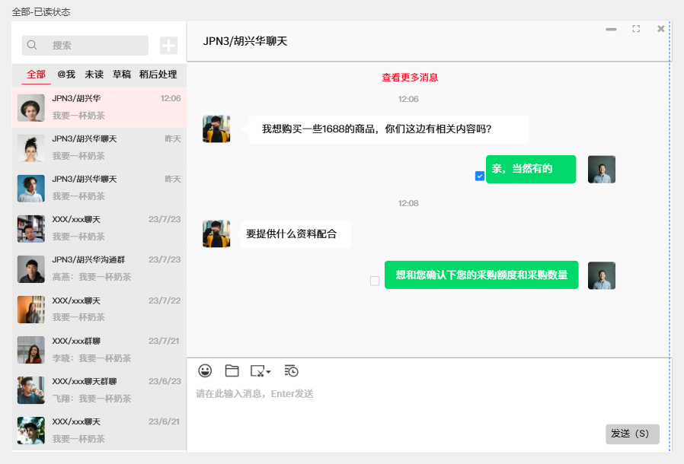
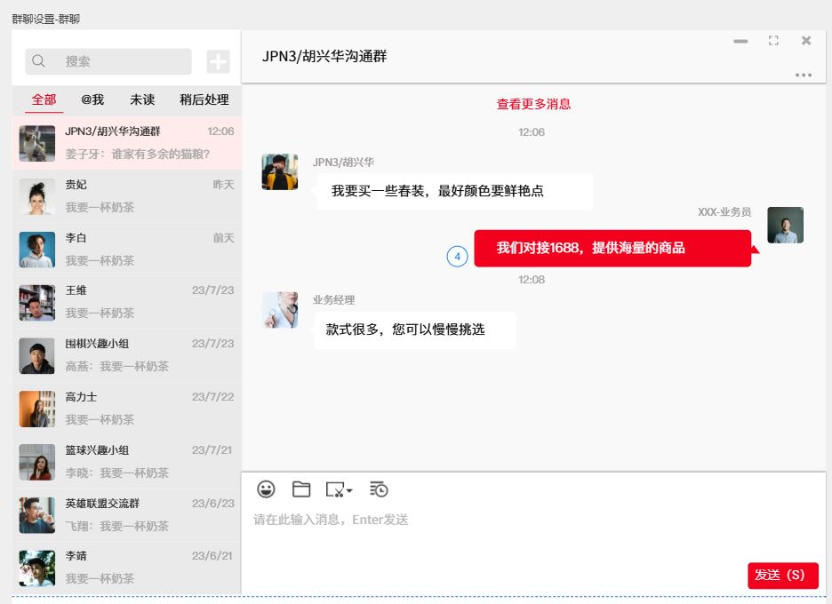
- 用户角色无法知晓工作人员是否已读的状态；
- 当IM在使用中时，B2B商城或介绍中心退出登录后，IM用户端变更到未登录状态，需要用户重新登录后才可继续使用，登录后，继续保持登出前的聊天记录；

会话框额外注意点
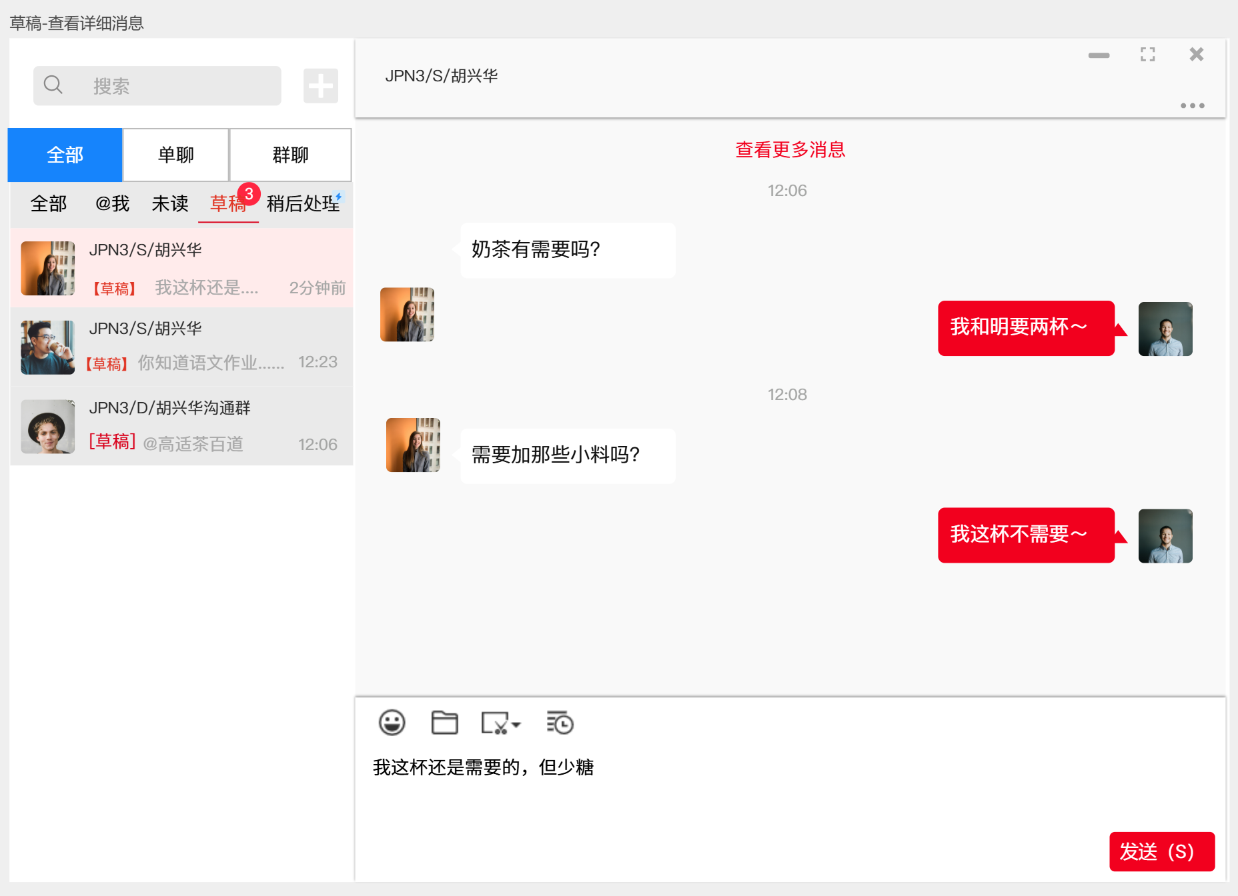
- 公司使用的IM，会话框列表页添加全部/单聊/群聊三个选项，方便公司人员使用时进行筛选，选择单聊时，下面的列表栏只展示私聊的用户列表，选择群聊时，就展示所有群聊的信息，选择全部时，展示所有聊天窗口，同时三个选项下的5个标签保持不变，分别是：全部、@我、未读、草稿及稍后处理；
- 在会话框命名时显示用户的等级，在用户ID后面显示用户的等级，便于使用人能更好的服务重点客户（见上图），用户等级跟随着CRM中用户的等级信息，如果CRM中用户等级发生变化了，聊天框中信息跟随者变化；
- 显示会话框最新的消息时间时，时间移动到下面，和内容并排（见上图）；
- 以上三点适用所有的会话框的相关规则，如遇到其他模块会话框与本注意点冲突的话，以本注意点的说明为准。

展示形式
- 不管是用户端还是公司端（后台端），IM都是以弹窗形式展示，不在网页额外打开；
- 当有新消息来，IM是打开形式的，在电脑任务栏的IM窗口中，进行闪烁提醒，便于用户知道新消息进入；

备注：
AI翻译的介入
AI智能翻译

